Начни читать текст.
По сигналу учителя поставь палочку после того слова, до которого дочитаешь.
Дочитай текст до конца.

Ёжик
Ёжик — один из самых известных лесных жителей. Ежи обитают в лиственных и смешанных лесах. Болотистых местностей и исключительно хвойных массивов этот лесной житель избегает. Всё тело ежа покрыто иголками (кроме брюшка, мохнатой мордочки и пушистых лапок). Глаза у колючего – словно две черные блестящие бусинки. Видит он плохо. Нос у ежа всегда влажный.
Рацион «колючего и сердитого жителя», как его нередко называют – насекомые, ужи, жабы, лягушки, улитки, мыши, змейки, земляника, малина.
Жилище ежа – гнездо или укрытие, сооружённое из листьев и веток у корней какого-либо дерева. Далеко от своего пристанища ёж не отходит. В дневное время суток в своём укрытии он находится постоянно. А ночью бродит по лесу, добывая себе пропитание.
Набрав вес за лето, досыта отъевшись, всю зиму ёж спит в своём гнезде. Активную деятельность он начинает лишь при температуре воздуха свыше пятнадцати градусов.
Поют ли ёжики? Да. По весне. Песня самца небогата красками. Это всего лишь монотонное пыхтение. Ёжик всегда «при параде». Никогда не снимает свой «колючий пиджак». (169 слов)
Основная часть
Постарайся выполнить задания этой части.
Выполняй их по порядку.
Задание 1.
Выбери из текста и подчеркни одушевленных героев рассказа.

Задание 2.
Найди и подчеркни слова с орфограммами ЖИ-ШИ,
ЧА-ЩА, ЧК - ЧН.

Задание 3.
Обсуди с соседом и соедини стрелочками:

ЕЖИК 6 букв, 5звуков

ИГЛЫ 4 буквы, 5звуков

ЖИТЕЛЬ 5букв, 5звуков

ГЛАЗА 4буквы, 4звука

Задание 4.
Выпиши из текста предложение, в котором говорится о том, где обитают ежи.
________________________________________________________
Проверь свою запись, если надо, исправь.

Задание 5.
1.Найди в выписанном тобой предложении слово, обозначающее действие (глагол). Надпиши над ним: гл.
2.Найди в выписанном предложении слова, обозначающие предметы (имена существительные).
Надпиши над ними: сущ.

Задание 6.
Порассуждай, если у ежа на лапах по 5 пальцев, сколько всего пальцев на лапках у ежа? Запиши решение.

___________________________________________________________

Задание 7.
Ответь на вопрос: «Чем питается еж?».
Перечисли и запиши.
____________________________________________________________
____________________________________________________________

Раздели слова на слоги.

Задание 8.
Проверь себя по картинке и отметь галочкой кто лишний:

УЛИТКА ЛЯГУШКА⁮ СОВА УЖ
⁮
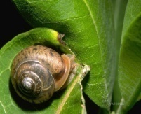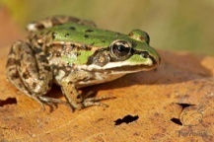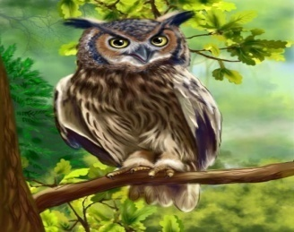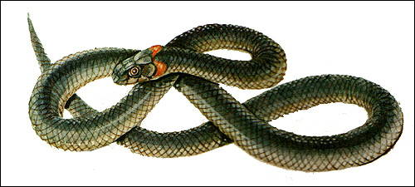

Объяснение:_________________________________________________

Задание 9.
Вспомни названия осенних и зимних месяцев запиши их по порядку:
1.
2.
3.
4.
5.
6.

Подчеркни в словах буквы мягких согласных.

Задание 10.
Подумай и напиши, какие животные кроме ежей живут в гнезде?

___________________________________________________________
Подчеркни в словах гласные буквы.

Задание 11.
Улитка передвигается со скоростью 7 шагов в неделю.
Подумай, сколько шагов пройдет улитка за 2 недели?
Запиши решение: ____________________________________________
Ответ:______________________________________________________
Задание 12.
Какую форму принимает еж, когда чувствует опасность?
Нарисуй, что или кто имеет такую же форму?

____________________________________________________________

Задание 13.
Ежик пробежал расстояние 32 метра, улитка проползла на 6 метров меньше, чем ежик, а лягушка проскакала на 7 метров больше улитки. Сколько метров проскакала лягушка? Запиши решение и ответ.
1)___________________________________________________________
2)___________________________________________________________
Ответ:_______________________________________________________

Задание 14.
Поработайте в паре и напишите, кто из животных кроме ежа на зиму впадает в спячку?
_________________________________________________________
Разделите слова для переноса.

Задание 15.
Каким ты считаешь ежа?
Глупый, добрый, злой, хитрый, доверчивый, упрямый, простодушный.

Объяснение:_________________________________________________
___________________________________________________________
___________________________________________________________

Дополнительная часть

Задания 16-19 можно выполнить в любом порядке.
Постарайся выполнить не меньше трёх заданий.

Задание 16.
Будь внимательным, прочти слова, распредели их в столбики по орфограммам, подчеркни орфограммы:
Колючки, снег, ножки, еж, когти, ночной

Задание 17.
Найди и запиши из текста предложения, в которых есть крылатые выражения.

____________________________________________________________
____________________________________________________________

Задание 18.
Порассуждай, что ты можешь сделать, чтобы сохранить природу? Напиши.
____________________________________________________________
____________________________________________________________
____________________________________________________________
____________________________________________________________
____________________________________________________________

Задание 19.
Найди в словаре и напиши, что означает слово «природа»?
__________________________________________________________
__________________________________________________________

